Buổi 5 (DỮ LIỆU): Phiếu bài tập
  - Nền tảng Nghiên cứu Lâm sàng · Cấp độ 1 · Neudata · #ClearDataClearImpact · Tuần 5 · Thứ Bảy 28/11/2026 · trực tuyến, 19:30–22:30
Họ và tên: |  | Khoa/Phòng:

Phiếu được gửi qua email trước buổi học, dưới dạng tệp Word và tệp PDF. Gõ câu trả lời vào tệp Word (hoặc in bản PDF). Trong lớp, cả lớp cùng làm Bài tập 2, 6 và 7 (bạn trả lời trong khung chat hoặc bằng bình chọn; giảng viên gõ câu trả lời của lớp lên màn hình chia sẻ). Các bài tập khác là bài về nhà hoặc tự kiểm tra. Không cần máy tính bỏ túi: mọi bài tập đều là chọn và diễn giải. Các bài tập có ký hiệu [FLUID-ICU] dùng bộ dữ liệu của khóa học FLUID-ICU (mô phỏng) và các gói kết quả phân tích trong Course/Data/results_packs/ (Results_Pack_Q1 đến Q5, cũng được gửi dưới dạng PDF). Bài tập 8 sẽ trở thành một phần đề cương của riêng bạn (Phần 3).
# | Bài tập | Khi nào | Thời gian
1 | Phân loại biến số | bài về nhà / tự kiểm tra (sau câu hỏi nhanh phần 5.1) | 5 phút
2 | Sửa các mục CRF viết chưa tốt | phần 5.1, cả lớp cùng làm | 7 phút
3 | Chọn cách tóm tắt phù hợp | kiểm tra nhanh phần 5.3 / bài về nhà | 3 phút
4 | Đánh giá một biểu đồ chưa tốt | bài về nhà | 5 phút
5 | [FLUID-ICU] Tìm lỗi trong dữ liệu thô FLUID-ICU | bài về nhà (sau phần trình diễn 5.2) | 5 phút
6 | [FLUID-ICU] Đọc Bảng 1 của FLUID-ICU | phần 5.4, cả lớp cùng làm | 10 phút
7 | [FLUID-ICU] Câu hỏi bản thảo của bạn dưới dạng câu PECO | phần 5.2, cả lớp cùng làm (Q1); sau đó cho câu hỏi bạn chọn | 4 phút
8 | Phiếu Xây dựng đề cương 5 (đề cương của riêng bạn) | xây dựng đề cương: giảng viên làm mẫu, bạn viết nháp; hoàn thành ở nhà | 30 phút

Bài tập 1: Phân loại biến số
Với mỗi biến số, đánh dấu một loại.
# | Biến số (nghiên cứu ICU về sốc nhiễm khuẩn) | Liên tục | Đếm | Nhị phân | Định danh | Thứ hạng | Thời gian đến biến cố
a | Tuổi lúc vào ICU (năm) | ☐ | ☐ | ☐ | ☐ | ☐ | ☐
b | Giới (nam / nữ) | ☐ | ☐ | ☐ | ☐ | ☐ | ☐
c | Thang điểm hôn mê Glasgow lúc nhập viện (3–15) | ☐ | ☐ | ☐ | ☐ | ☐ | ☐
d | Ổ nhiễm khuẩn chính (phổi / tiết niệu / ổ bụng / da / khác) | ☐ | ☐ | ☐ | ☐ | ☐ | ☐
e | Số thuốc vận mạch đang dùng ở giờ 24 (0, 1, 2, 3) | ☐ | ☐ | ☐ | ☐ | ☐ | ☐
f | Cân bằng dịch tích lũy ở ngày 5 (ml/kg) | ☐ | ☐ | ☐ | ☐ | ☐ | ☐
g | Còn sống ở ngày 28 (có / không) | ☐ | ☐ | ☐ | ☐ | ☐ | ☐
h | Thời gian từ lúc vào ICU đến tử vong (người bệnh còn sống ở ngày 28 bị kiểm duyệt) | ☐ | ☐ | ☐ | ☐ | ☐ | ☐
i | Đau: không / nhẹ / vừa / nặng | ☐ | ☐ | ☐ | ☐ | ☐ | ☐
j | Nhóm máu (A, B, AB, O) | ☐ | ☐ | ☐ | ☐ | ☐ | ☐

Câu hỏi thêm: bạn muốn thu thập biến nào nhất dưới dạng con số chính xác thay vì theo nhóm, và vì sao?

Bài tập 2: Sửa các mục CRF viết chưa tốt
Trong lớp, giảng viên trình chiếu từng mục trên màn hình chia sẻ; bạn gõ phiên bản viết lại vào khung chat. Mỗi mục dưới đây có thể được hai điều dưỡng điền theo hai cách khác nhau. Hãy viết lại để mục đó chỉ có một cách hiểu. Tự kiểm tra: có đơn vị? có thời điểm? chỉ một câu trả lời? có lựa chọn "không rõ / không làm"?
# | Mục chưa tốt | Sai ở đâu? | Mục bạn viết lại
a | Dịch đã truyền: ________
b | Cân nặng: ______
c | Bệnh kèm theo: ______________________
d | Lactate cao? Có / Không

Bài tập 3: Chọn cách tóm tắt phù hợp
Với mỗi biến số, chọn cách tóm tắt bạn sẽ báo cáo trong Bảng 1 và loại biểu đồ tốt nhất.
# | Biến số (200 người bệnh ICU) | Hình dạng / loại | Cách tóm tắt | Biểu đồ
a | Tuổi (năm), phân phối hình chuông
b | Thời gian nằm ICU (ngày): phần lớn 1–5 ngày, một số > 30 ngày
c | Tử vong trong bệnh viện (có / không)
d | Protein phản ứng C (mg/L): đuôi dài bên phải
e | Ổ nhiễm khuẩn (5 nhóm)
f | Huyết áp tâm thu, so sánh giữa hai nhóm điều trị

Bài tập 4: Đánh giá một biểu đồ chưa tốt
Một poster ở hành lang bệnh viện có biểu đồ này (cân bằng dịch ở ngày 5, mỗi nhóm 24 người bệnh):
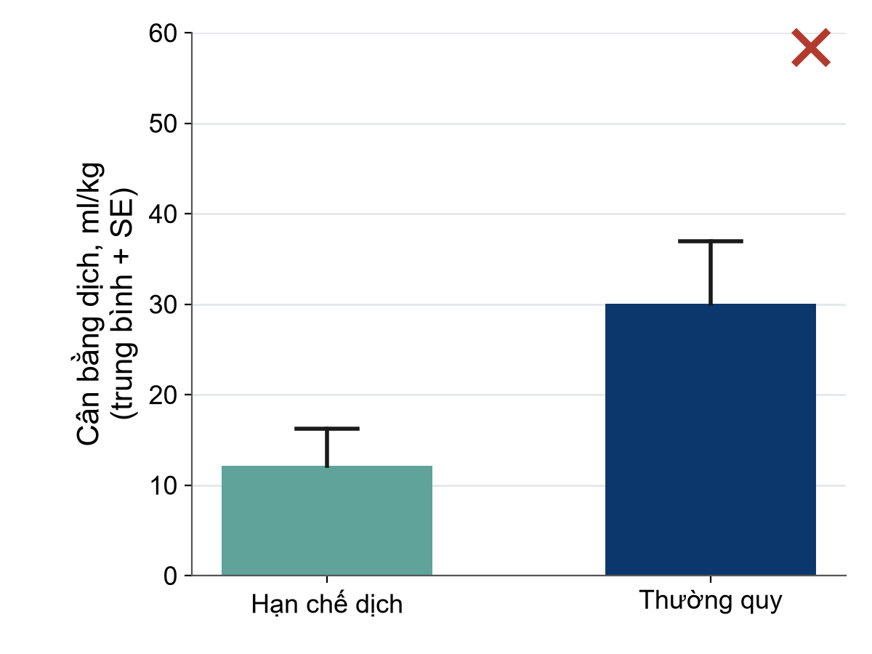
1. Mỗi cột thể hiện gì, và thanh sai số thể hiện gì? Còn thiếu gì?
2. Nêu hai điều người đọc không thể thấy trong biểu đồ này.
3. Vẽ lại (phác thảo) theo cách bạn sẽ trình bày trong một bài báo. Bạn được thêm gì?
Poster thứ hai trình bày tử vong theo khoa bằng hai cột 31% (Khoa A) và 29% (Khoa B), với trục y chạy từ 28% đến 32%.
4. Biểu đồ tạo ấn tượng gì, và bạn sẽ sửa thế nào?
5. Poster thứ ba vẽ tỷ lệ tuân thủ vệ sinh tay (%) và tỷ lệ nhiễm khuẩn trên cùng một biểu đồ với hai trục y khác nhau, và viết "vệ sinh tay có hiệu quả!". Nêu hai lý do cần thận trọng.

Bài tập 5: [FLUID-ICU] Tìm lỗi trong dữ liệu thô FLUID-ICU
Dưới đây là sáu ô được sao chép từ tệp thô Course/Data/fluid_icu_raw.csv (đúng như bốn ICU gửi về). Với mỗi ô, hãy nói sai ở đâu và script làm sạch nên làm gì.
# | Cột | Giá trị trong tệp thô | Sai ở đâu? | Script nên làm gì?
a | sex | m, male, Female
b | ngày nhập viện | 14/03/2023 ở một dòng, 14-Mar-2023 ở dòng khác
c | lactate (ICU C) | 23.4
d | lactate | 999
e | age | 210
f | mã người bệnh | FLU-139 xuất hiện ở hai dòng giống hệt nhau

Câu hỏi thêm: vì sao không bao giờ được sửa tệp thô bằng tay? Nêu hai thông tin mà nhật ký làm sạch dữ liệu ghi lại cho mỗi thay đổi.

Bài tập 6: [FLUID-ICU] Đọc Bảng 1 của FLUID-ICU (gói kết quả phân tích)
Mở Bảng 1 (đặc điểm nền theo nhóm cân bằng dịch) trong bất kỳ gói kết quả nào: cả năm gói đều có cùng bảng này (Course/Data/results_packs/Results_Pack_Q1 đến Q5, PDF). Trên lớp, cả lớp cùng trả lời câu 1 đến 5; câu 6 dành cho bạn.
1. Mỗi cột có bao nhiêu người bệnh? Vì sao tổng số là 618 mà không phải 620?
2. Với ba biến số, ghi cách tóm tắt đã dùng (trung bình (SD), trung vị (IQR) hoặc n (%)) và vì sao.
Biến số | Cách tóm tắt đã dùng | Vì sao dùng cách này?

3. Lúc bắt đầu, hai nhóm có giống nhau không? Nêu khác biệt lớn nhất giữa nhóm cân bằng dịch âm và nhóm cân bằng dịch dương.
4. Biến nào thiếu nhiều giá trị nhất, và thiếu bao nhiêu?
5. Viết hai câu mô tả người bệnh, như cách chúng sẽ xuất hiện ở đầu phần Kết quả trong bản thảo của bạn (số liệu trong ngoặc, không có giá trị p).

6. Nhìn vào bảng này, bạn dự đoán mối liên quan thô giữa cân bằng dịch dương và tử vong sẽ lớn hơn hay nhỏ hơn mối liên quan đã hiệu chỉnh? Vì sao?

Bài tập 7: [FLUID-ICU] Câu hỏi bản thảo của bạn dưới dạng câu PECO (5.2)
Trên lớp, cả lớp cùng điền bảng này cho Câu hỏi 1 (Q1). Sau đó, hãy điền cho MỘT câu hỏi (Q1 đến Q5) bạn chọn cho bản thảo của mình. PECO: P = đối tượng, E = phơi nhiễm, C = so sánh, O = kết cục.
Câu trả lời của bạn
Câu hỏi bạn chọn (Q1 đến Q5), chép từ trang 1 của gói kết quả
P: đối tượng
E: phơi nhiễm (tên biến trong từ điển dữ liệu) và loại biến
C: nhóm so sánh
O: kết cục (tên biến) và loại biến
Câu hỏi nghiên cứu viết thành một câu
Kiểm định nào sẽ so sánh các nhóm? Mô hình nào sẽ hiệu chỉnh? (đoán ngay bây giờ, kiểm tra lại ở Buổi 6)

Bài tập 8: Phiếu Xây dựng đề cương 5 (cá nhân)
Giảng viên làm mẫu từng phần với ví dụ xuyên suốt; sau đó bạn viết nháp bảng biến số trong lớp (8 phút) và hoàn thành phần còn lại ở nhà. Viết câu trả lời ở đây trước, rồi chép vào Phần 3 trong mẫu đề cương của riêng bạn (Course/Templates/Research_Proposal_Template.docx). (Dùng câu hỏi của riêng bạn, không dùng bộ dữ liệu của khóa học.)

8.1 Bảng biến số (8 phút)
Vai trò | Biến số | Cách đo (đơn vị, thời điểm) | Loại
Kết cục chính
Kết cục phụ (không bắt buộc)
Phơi nhiễm / can thiệp
Yếu tố gây nhiễu 1
Yếu tố gây nhiễu 2
Yếu tố gây nhiễu 3
Mô tả (ví dụ tuổi, giới)

Gợi ý: nếu thiết kế của bạn là RCT, yếu tố gây nhiễu ít là vấn đề hơn (nhờ phân bổ ngẫu nhiên), nhưng hãy liệt kê các biến nền chính bạn sẽ trình bày trong Bảng 1.

8.2 CRF thu nhỏ: 6–10 mục (10 phút)
# | Câu hỏi đúng như người thu thập dữ liệu sẽ đọc | Cách trả lời (ô số / ô đánh dấu / đơn vị) | Có lựa chọn "không rõ / không làm"?
1 |  |  | ☐
2 |  |  | ☐
3 |  |  | ☐
4 |  |  | ☐
5 |  |  | ☐
6 |  |  | ☐
7 |  |  | ☐
8 |  |  | ☐

8.3 Từ điển dữ liệu: 3–5 dòng + một quy tắc chất lượng dữ liệu (6 phút)
Tên biến | Nhãn (ý nghĩa) | Loại | Đơn vị / mã | Giá trị cho phép

Kế hoạch chất lượng dữ liệu (một hoặc hai câu): ai kiểm tra phiếu, bao lâu một lần, và bạn sẽ chạy kiểm tra khoảng giá trị / tính nhất quán nào.

8.4 Kế hoạch quản lý dữ liệu (6 phút)
Câu hỏi | Câu trả lời của chúng tôi
CRF giấy với nhập liệu kép, hay thu thập dữ liệu điện tử (ví dụ REDCap / KoBoToolbox)?
Mã nghiên cứu cho từng người bệnh? Danh sách liên kết mã được lưu ở đâu, và ai được mở?
Quy tắc kiểm tra khi nhập liệu (hai ví dụ từ từ điển dữ liệu của bạn)
Nhật ký thay đổi dữ liệu / nhật ký làm sạch: ai ghi lại các thay đổi?
Sao lưu (3-2-1) và tuyên bố chia sẻ dữ liệu trong phiếu đồng ý

